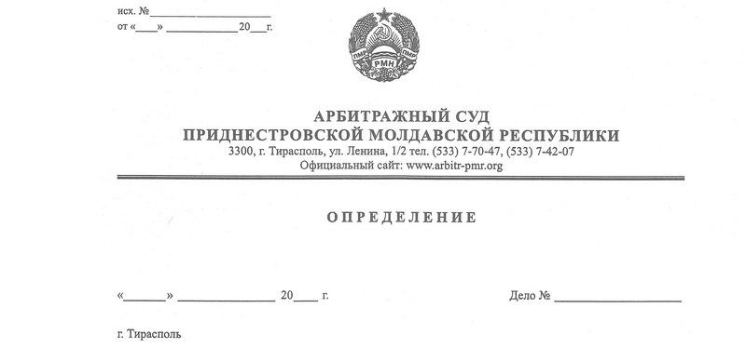

**о возобновлении производства по делу**

20 января 14 158/07-07;03;02

Арбитражный Суд Приднестровской Молдавской Республики в составе председателя судебного состава,заместителя Председателя Арбитражного суда Приднестровской Молдавской Республики Кириленко А. В., в рамках разрешения вопроса о возобновлении производства по делу о несостоятельности (банкротстве) ГП «Рыбхоз «Днестр», Дубоссарский район, с. Гояны, возбужденного по заявлению НИ по г. Дубоссары и Дубоссарскому району, (г.Дубоссары, ул. Дзержинского, 4), а так же рассмотрев отчет о деятельности временного управляющего и ходатайства о признании должника банкротом, об открытии конкурсного производства и назначении конкурсного управляющего

**установил:**

19.02.2007г. НИ по г. Дубоссары и Дубоссарскому району обратилась в арбитражный суд с заявлением о признании ГП «Рыбхоз «Днестр», несостоятельным (банкротом).

Определением Арбитражного Суда Приднестровской Молдавской Республики от 20.03.2007г., в отношении ГП «Рыбхоз «Днестр» введено наблюдение.

Определением Арбитражного Суда Приднестровской Молдавской Республики от 6.10.2010г. временным управляющим ГП «Рыбхоз «Днестр» назначена Сивова Надежда Дмитриевна.

24.04.2013г., временный управляющий ГП «Рыбхоз «Днестр», Сивова Н. Д., представила в Арбитражный суд отчет временного управляющего о своей деятельности, заключение о финансовом состоянии должника, заключение о наличии (отсутствии) признаков преднамеренного и фиктивного банкротства должника, протокол первого собрания кредиторов ГП «Рыбхоз «Днестр» от 22.04.2013г., содержащий ходатайства о признании ГП «Рыбхоз «Днестр» банкротом, об открытии конкурсного производства и назначении конкурсного управляющего.

Определением от 26 июня 2013г., на основании ч.2 ст.71 АПК ПМР, производство по делу №158/07-07;03;02 было приостановлено на период до вступления в законную силу судебного акта по этому же делу, которым будет разрешена по существу жалоба НИ по г. Дубоссары и Дубоссарскому району на действия временного управляющего Сивовой Н. Д. и её отстранении от исполнения обязанностей временного управляющего ГП «Рыбхоз «Днестр».

В связи с устранением обстоятельств, вызвавших приостановление производства по делу №158/07-07;03;02, производство по данному делу подлежит возобновлению.

Руководствуясь ст.ст.72, 73, 128 Арбитражного процессуального кодекса ПМР, ст. 64, 70-72 Закона ПМР «О несостоятельности (банкротстве)» арбитражный суд

**определил:**

1. Возобновить производство по делу №158/07-07;03;02.
2. Назначить рассмотрение дела на 5.02.2014г. на 14 часов в помещении Арбитражного Суда ПМР по адресу: г.Тирасполь ул.Ленина, 1/2 каб.202.
3. Временному управляющему представить в судебное заседание промежуточный ликвидационный баланс, мотивированное заключение Налоговой инспекции по г. Дубоссары и Дубоссарскому району о соответствии кандидатуры конкурсного управляющего требованиям ст.20 Закона ПМР «О несостоятельности (банкротстве)», а так же представить документы, подтверждающие соответствие кандидатуры конкурсного управляющего требованиям, указанным в ст.20 Закона «О несостоятельности (банкротстве)».
4. Известить должника - ГП «Рыбхоз «Днестр», Налоговую инспекцию по г. Дубоссары и Дубоссарскому району, Государственную администрацию г. Дубоссары и Дубоссарского района, Министерство сельского хозяйства ПМР, Министерство экономического развития ПМР, временного управляющего Сивову Н. Д. (г. Тирасполь, ул. Краснодонская, 76, кв. 144, о времени и месте судебного заседания, направив в их адрес настоящее определение.

**Заместитель Председателя**

**Арбитражного суда ПМР А. В. Кириленко.**